Hans Forsslunds sätt att brygga dricke
Efter flera olika källor och tips från mera erfarne Gotlänningar.
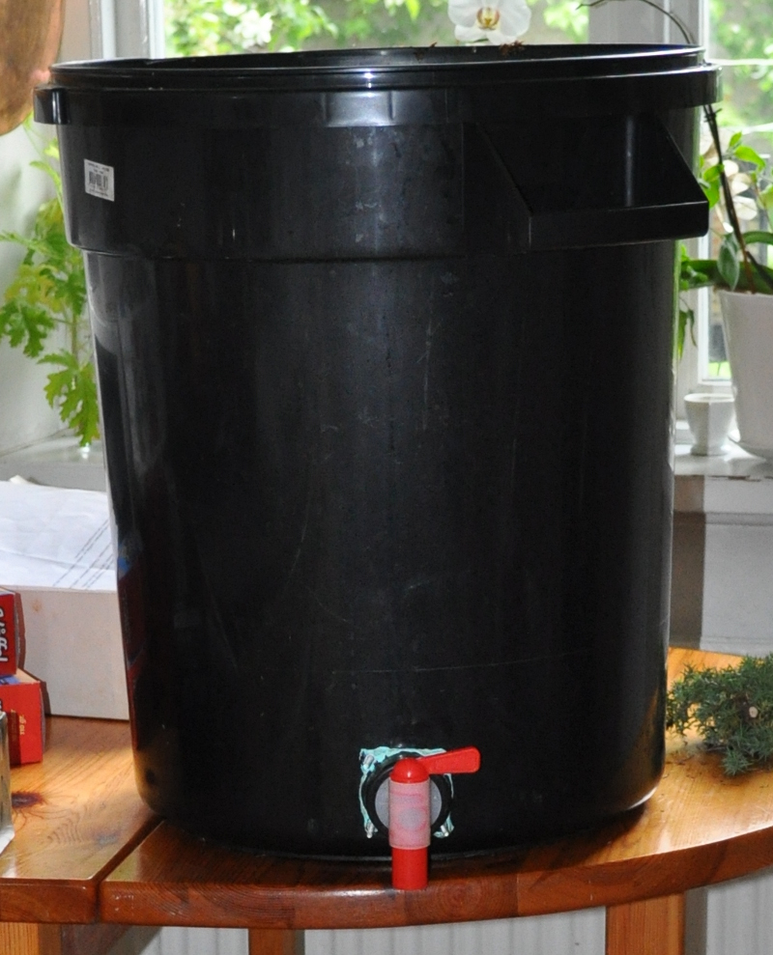
Först en vanlig språklig kullebytta. Det heter dricke i obestämd form och inte dricku som ofta används. Dricku är den bestämda formen. Alltså: Dricke jär gutt! (Dricke är gott! ) Dricku ha jär bra ha! (Dricken den är bra den)
30 liter vatten ger ca 25 liter färdig dricke.
6 kg malt
2 kg socker
enekvistar
0.1-0,2 hg humle
tumnagel bakjäst
Ingredienser och tillbehör kan köpas på Lerboden Österbyvägen 15 Visby.
0498 24 78 40
Välj malt efter smak de har en rökt och en orökt sort. Kanske är hälften av var det som passar de flesta.
- Vatten kokas upp i grytor modell större. I uppkoket lägges 2-3 enekvistar som sätter både färg och smak på det som nu kallas "ainlag".
- Ca 5-10 liter av "ainlagen" skall nu slås i en balja där den grovmalda malten ligger. Malten skall genomfuktas genom omrörning tills den får en konsistens som tjock gröt. Låt den sedan ligga och dra 1,5-2 timmar.
- Under tiden göres en bädd av eneskvistar i en öppen tunna som kallas "bunn". På "bunni" skall en typ tappkran eller "hanick" sitta. Börja med att lägga uppskuren konservburk som täcker tappkranen och förankra den med några väl rengjorda stenar. Detta för att kranen inte ska riskera att sättas igen. Bygg sedan upp en trattformad bädd av ene en bra bit upp på brunnens sidor. Det genomfuktade maltet ("mäsken") läggs sedan i den uppbyggda ”enetratten”.
- Slå resten av "ainlagi" på "bunni" som nu får stå och dra ytterligare minst en timme, gärna längre.
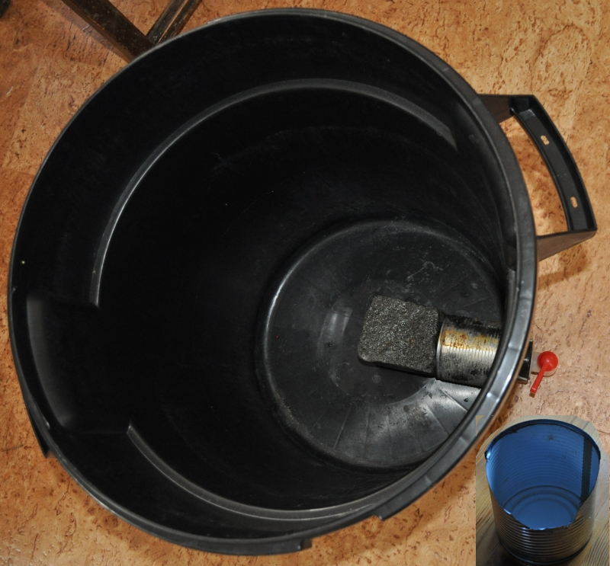
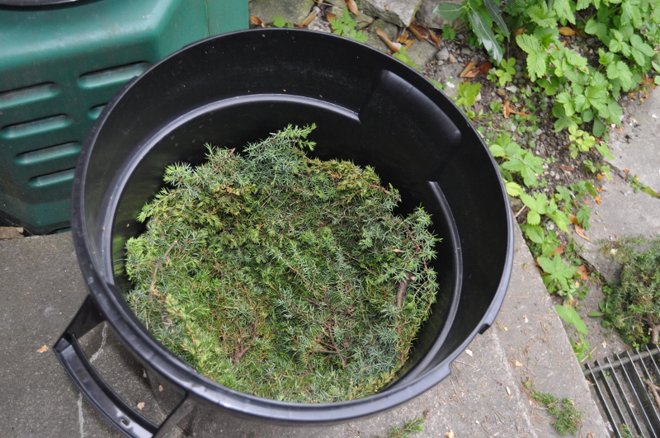
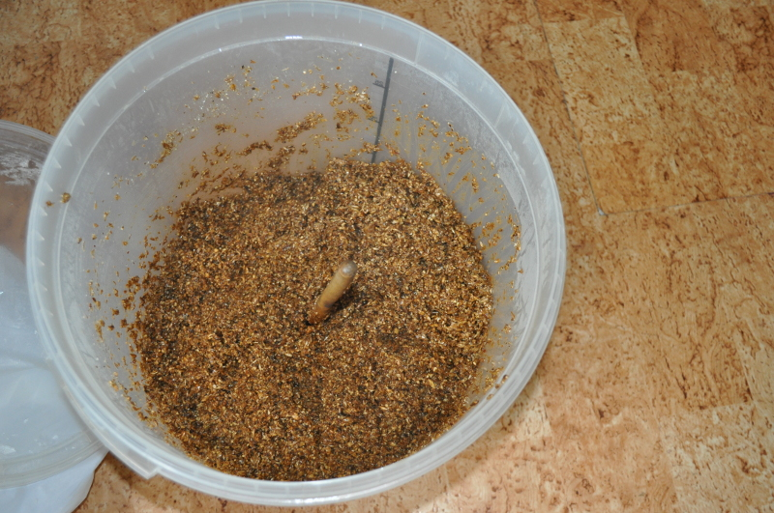
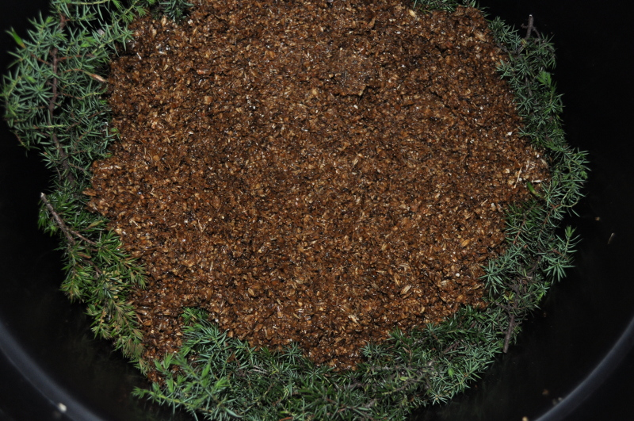
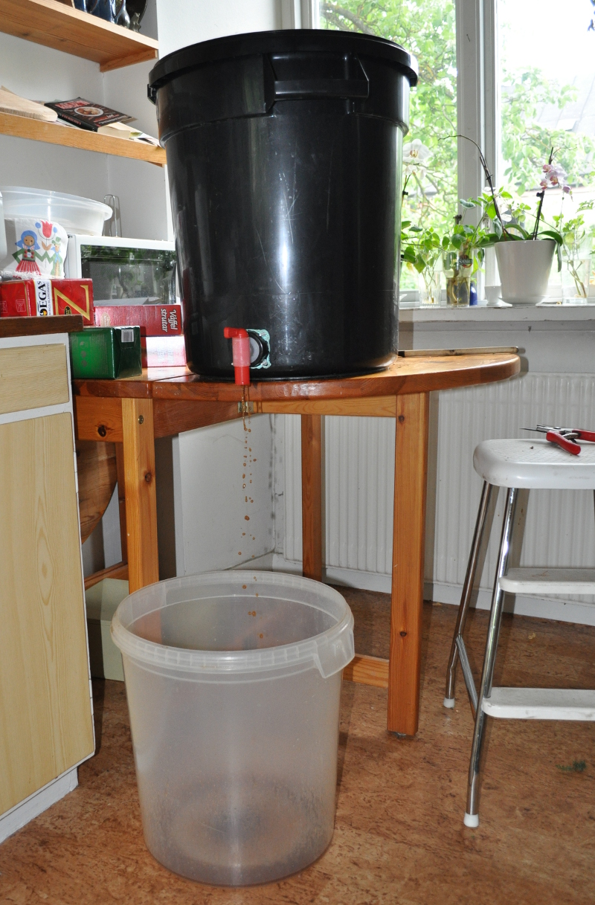
- När den dragit färdigt skall sedan "lännu" sakta rinna ner i ett kärl. De första ca 10 liter hälls tillbaka i bunni eftersom den oftast är grumlig. Humlen kokas upp i några liter av den avtappade "lännu" och hälls i kärlet när den svalnat något (obs kokar lätt över).
- När allt (ca 25 l, resterande 5 liter har sugts upp av maltet) runnit igenom tillsättes socker (Lös gärna upp socker i lännu som hälls i en panna på spisen). Lännu kyls sedan ner till mellan 20 och 25 grader. (Jag låter den bara svalna oftast över natten.)
- När det är gjort tappas lännu på ett jäskärl som kan förses med jäsrör.
- Nu tillsättes jästen och efter 10-12 timmar skall jäsningen vara igång och då skall dricku ställas källarsvalt. Jäskärlet får inte tätas helt utan t ex locket skall släppa ut lite luft annars kan det faktiskt explodera. När jäsningen kommit igång utan för mycket skummande sätts jäsröret på vilket är en avvikelse från traditionellt sätt men enligt min mening gör processen säkrare med mindre risk för att få en sur dricke.
- Efter 3-4 dagar kan första avsmaket göras och efter ca en vecka är dricku dags att tas i bruk.
- Den blir nu bara bättre och bättre under 2-3 veckor men då det är ett färsköl försämras den därefter enligt traditionen (om det händelsevis finns något kvar) Jag ser det inte riktigt så se nedan.
- Den kan också eftersötas lite då och då för att hållas vid liv.
- Om du inte konsumerar allt i tidigt stadium så börjar dricku klarna och då kan man hälla den på flaska. Tillsätt gärna en matsked socker innan flaska försluts vilket gör att dricku blir bubblande och lite skummande.
Lycka till!
Denna finns i färgformat som pdf:
https://forsslund.org/Hans_dricke.pdf

